БУ ВО Ханты-Мансийского автономного округа – Югры

«Сургутский государственный университет»

Политехнический институт

Кафедра автоматики и компьютерных систем

**ОТЧЕТ**

по лабораторной работе №2 «Исследование параметров датчика»

по дисциплине: «Робототехника»

Выполнили: студенты группы №605-31,

Хохлова О.В.

Хайитов Ш.Д.

Принял: доцент кафедры АиКС

Гришмановский П.В.

Сургут

2024г.

**Задание 1:** определить среднее время реакции оптического датчика на изменение цвета/освещенности.

Исследование выполняется с использованием 3-х алгоритмов, реализованных в лабораторной работе №1 в соответствии с заданием 2. Коды программ приведены ниже:

Результаты экспериментов приведены в таблице ниже:

|  |  |  |  |  |  |  |
| --- | --- | --- | --- | --- | --- | --- |
|  |  |  |  |  |  | ср |
| №1 | 19 | 18 | 22 | 19 | 19 | 19,4 |
| 3297 | 3276 | 3289 | 3310 | 3325 | 3299,4 |
| №2 | 20 | 19 | 20 | 19 | 19 | 19,4 |
| 2826 | 2836 | 2812 | 2832 | 2822 | 2825,6 |
| №3 | 622 | 700 | 709 | 606 | 687 | 664,8 |
| 3001 | 3121 | 3116 | 3110 | 3106 | 3090,8 |
|  |  |  |  |  |  |  |

*Таблица 1.*

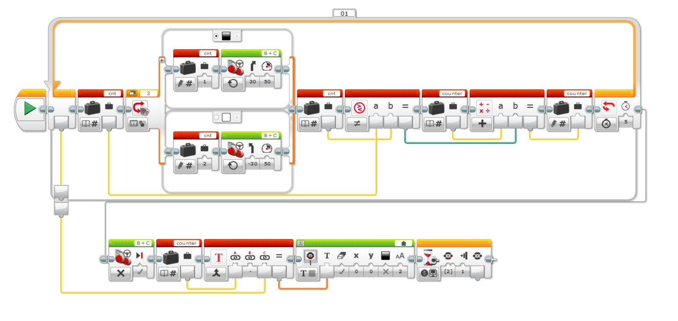

*Рис 1. Релейный алгоритм по цвету*

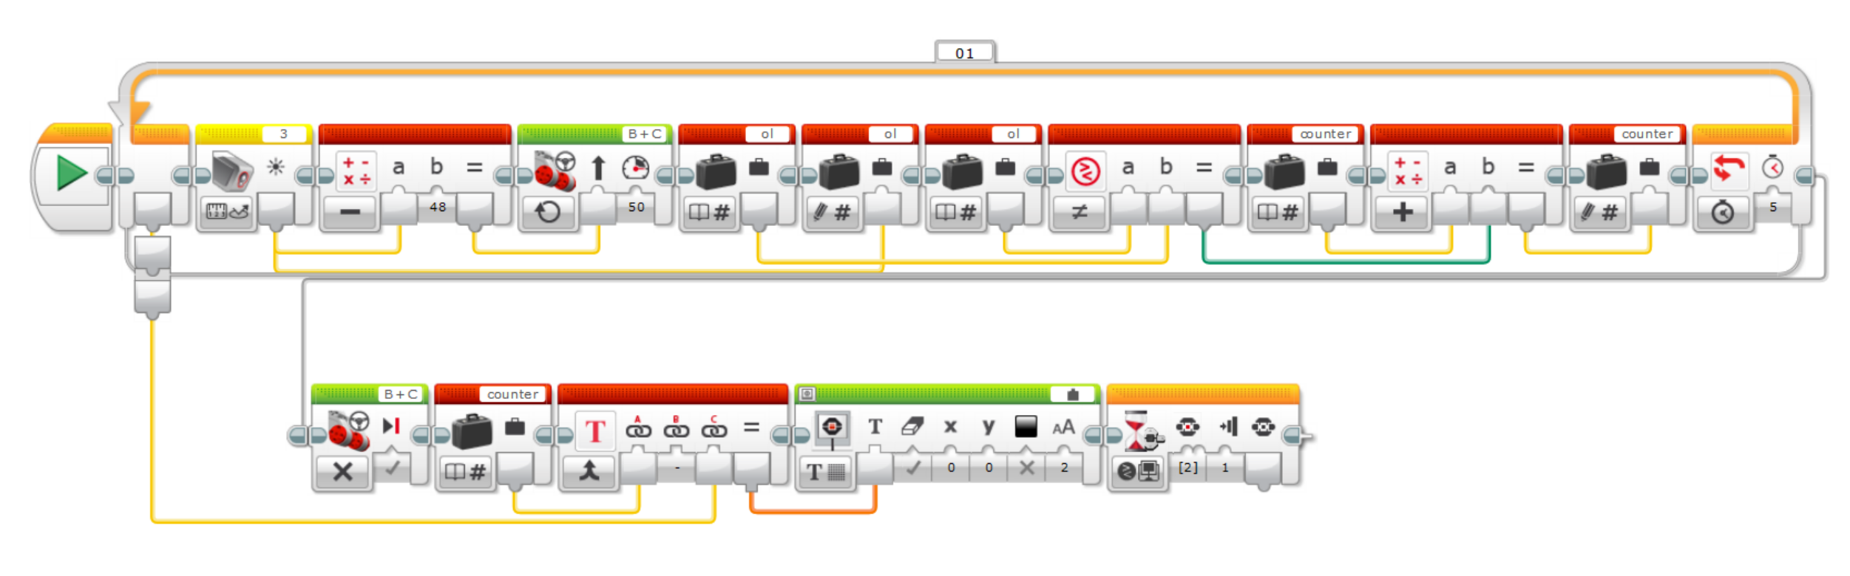

*Рис 2. Релейный алгоритм по отраженному свету*

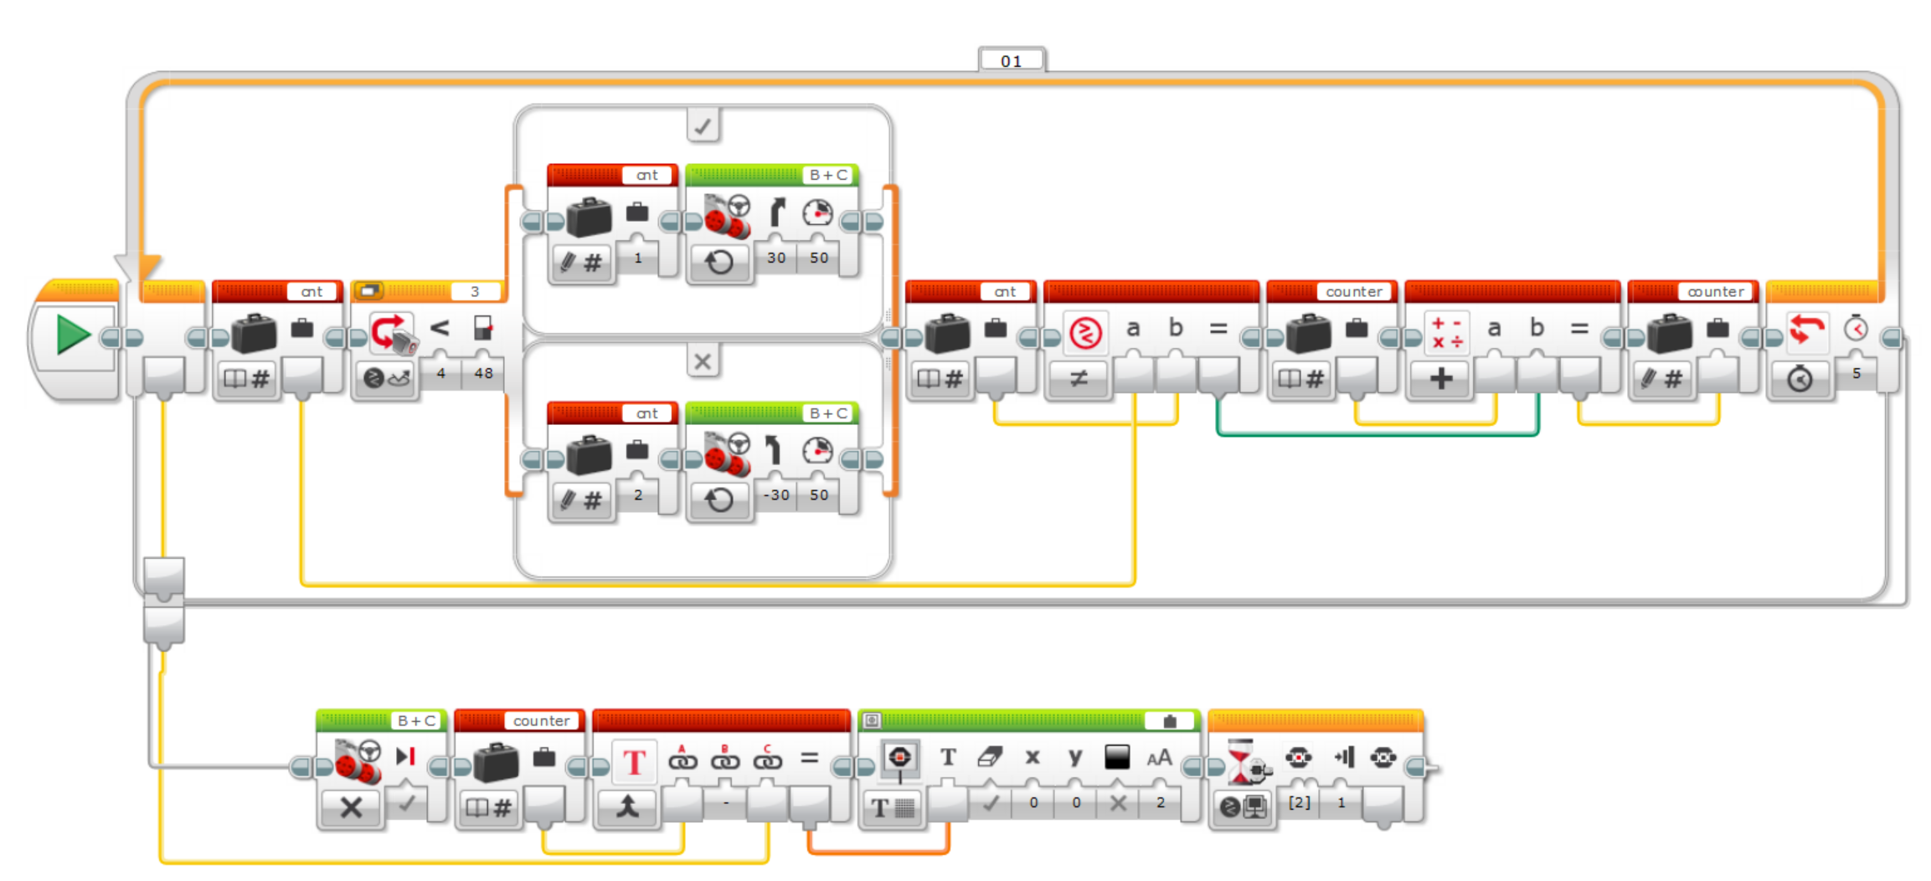

*Рис 3. Адаптивный алгоритм*

**Вывод:** Результаты исследования изменений состояния датчиков показали, что при адаптивном управлении количество изменений состояния значительно увеличилось, что обусловлено особенностями данного подхода.

Сравнивая релейные алгоритмы 1 и 2, можно заметить, что количество изменений состояний по яркости примерно одинаково. Это может быть связано с тем, что во втором алгоритме датчику необходимо преодолеть пороговое значение яркости для изменения цвета. Это пороговое значение зависит от внешних факторов, таких как яркость отраженного света от поверхности, на которой проводился эксперимент, а также от технологических характеристик датчика и программного обеспечения робота.

**Задание 2:** определить минимальное время реакции оптического датчика на изменение цвета/освещенности.

Для выполнения данного задания необходимо модифицировать алгоритмы, использованные в задании 1, следующим образом:

* организовать подсчет количества итераций, на протяжении которых показания датчика остаются неизменными;
* при изменении показаний датчика определить, является ли это значение минимальным из всех, полученных ранее.

Результаты экспериментов приведены в таблице ниже:

*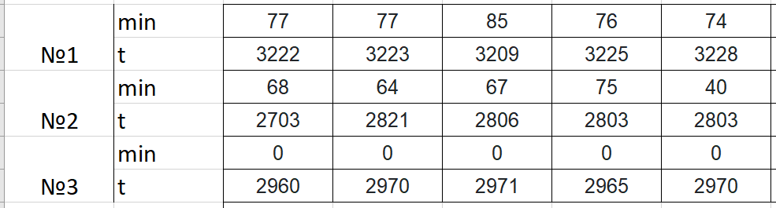Таблица 2.*

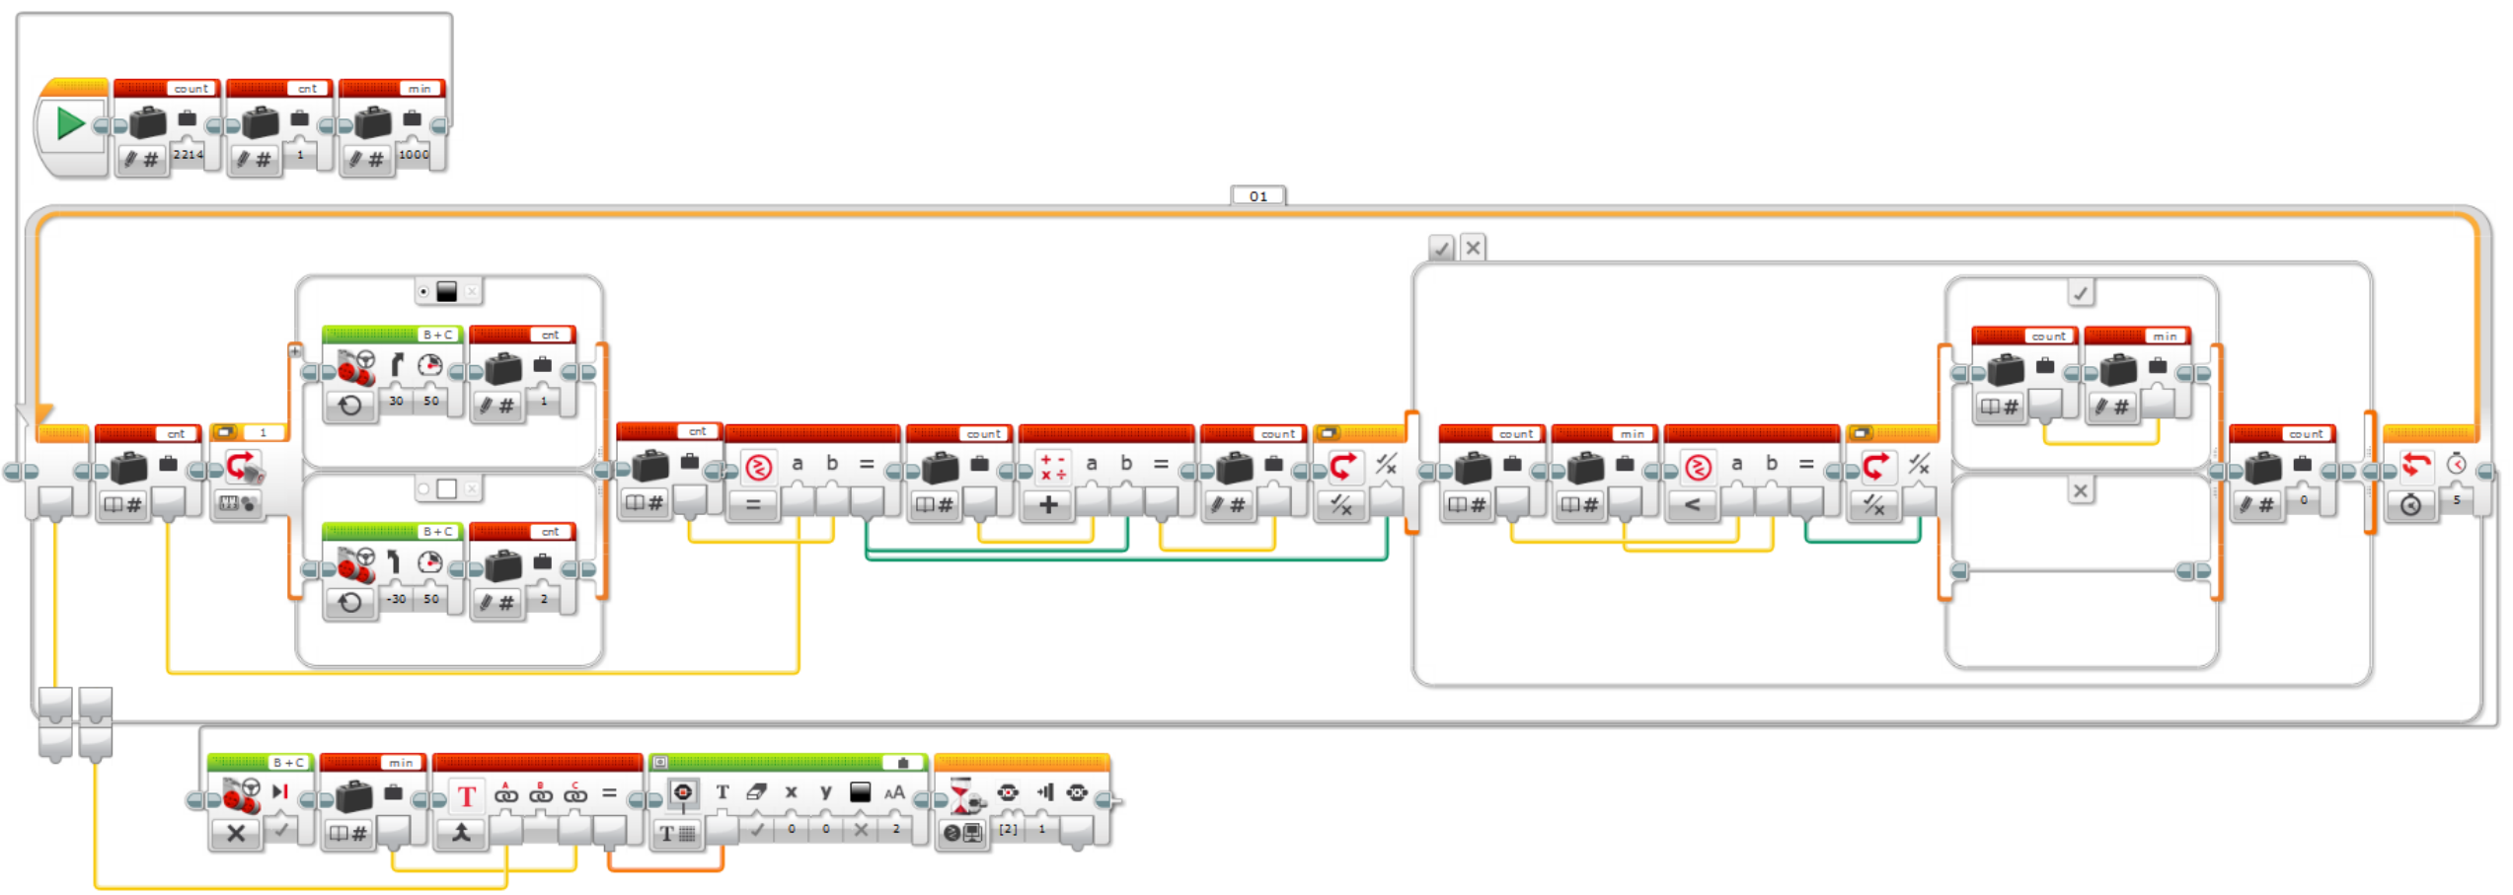

*Рис 1. Релейный алгоритм по цвету*

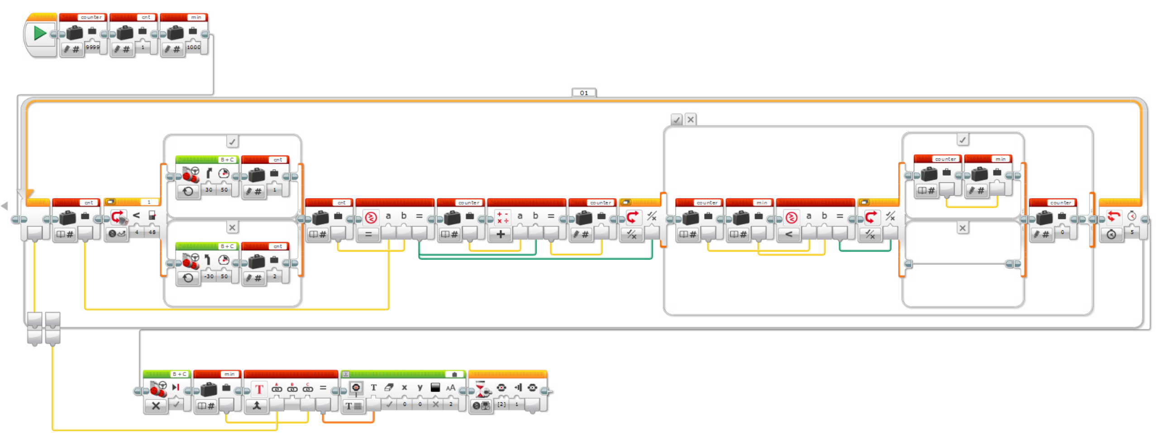

*Рис 2. Релейный алгоритм по отраженному свету*

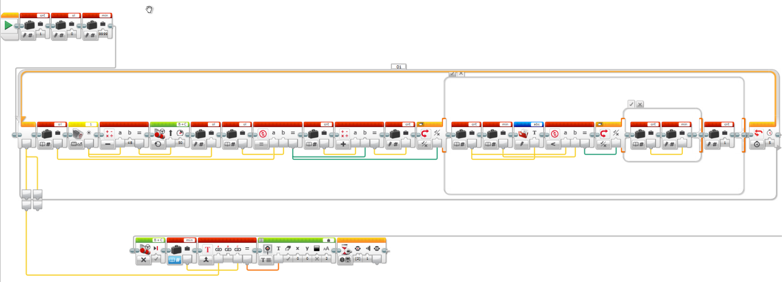

*Рис 3. Адаптивный алгоритм*

**Вывод:** Наибольшее среднее количество итераций наблюдается у релейного алгоритма по цвету, тогда как наименьшее — у адаптивного алгоритма. В адаптивном алгоритме минимальное значение изменения показаний датчика равно 0, что связано с тем, что изменения показаний происходят быстрее, чем длительность одной итерации. В целом можно сказать, что робот оперативно реагирует на изменения показателей и избегает осечек, что способствует его адекватному поведению в процессе работы алгоритмов.